Российский государственный Медицинский университет им. пирогова кафедра оперативной хирургии и топографической анатомии
Учебно-исследовательская работа студента:
Оперативное лечение варикозной болезни вен нижних конечностей. Инвагинационный стриппинг.

Работу выполнила
Студентка 341 группы
Аракчеева Екатерина

Москва 2009 год
Оглавление:
- История вопроса | 3
- Топографо-анатомическое описание области | 6
- Анестезиологическое пособие и инструментарий | 8
- Хирургические методы | 10
- Оперативный доступ | 11
- Оперативный прием | 12
- Ведение послеоперационного периода | 14
- Осложнения и их профилактика | 15
- Заключение | 17
- Список литературы | 18

История вопроса
Под варикозным расширением вен понимают косплекс органических и функциональных расстройств, включающий в себя прежде всего дистрофические изменения мышечных и эластических структур венозной стенки. Кроме этого возникает локальное растяжение участков истонченной стенки с неравномерным увеличением просвета сосуда, его извитостью, узловатыми выпячиваниями и в итоге нарушением венозного оттока.
Различают первичное (идиопатическое, врожденное) и вторичное (приобретенное, симптоматическое, компенсаторное) варикозное расширение вен определенных сосудистых регионов. В обоих случаях регистрируют функциональную несостоятельность венозных клапанов с извращенным, ретроградным кровотоком, развитием флебогипертензии и появлением мешковидных образований среди расширенных венозных разветвлений. Среди факторов, провоцирующих формирование флебэктазий, выделяют обычно длительную статическую нагрузку на ноги и профессиональоную гипокинезию.
Воричное варикозное расширение поверхностных вен нижних конечностей представляет собой одно из основных клинических последствий флеботромбозов, тромбофлебитов и посттромботического синдрома. Это самостоятельное заболевание (которое может сочетаться с другими заболеваниями вен или являться их следствием), имеющее прогрессирующее течение, вызывающее необратимые изменения в подкожных венах, коже, мышцах и костях. Внешние проявления характеризуются наличием расширенных и извитых вен на стопе, голени и бедре одной или двух нижних конечностей.
Хронология оперативного лечения варикоза:
1884 – Маделунг удалил варикозно-деформированные вены через единый лампасный разрез от паховой складки до медиальной лодыжки по ходу вены.
1888 - Алексей Алексеевич Троянов впервые лигировал большую подкожную вену. А.А. Троянов использовал метод хирургического лечения варикозного расширения вен нижних конечностей путем перевязки и резекции небольшой части большой подкожной вены у ее устья (метод Троянова-Тренделенбурга). Он впервые сообщил о симптоме недостаточности венозных клапанов.
1890 – аналогичное вмешательство выполнил Фридрих Тренделенбург
1895 Perthes, 1912 Дитерикс – осуществили приустьевое лигирование большой подкожной вены со всеми её притоками.
1906 – Нарат предложил удалять варикозно-деформированные вены через пунктирные разрезы 2-7 см, заменяющие единый разрез Маделунга
1907 – Бэбкокк изобрёл радикально новый метод удаления подкожных вен с помощью зонда-экстрактора
1916 - Шеде и Кохер (Schede 1877, Kocher 1916) предложили чрезкожную перевязку варикозных вен на марлевом шарике.
1923-34 -Клапп (1924) и Соколов (1923) предложили подкожную перевязку варикозных вен с погружением узла под кожу (рис. 1).
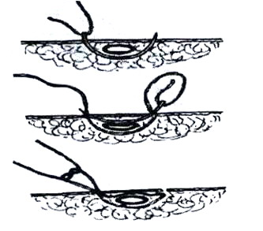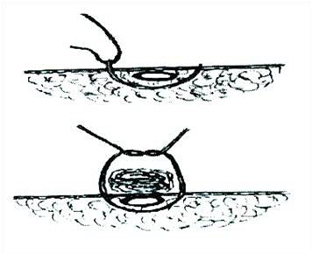
Рис.1
(подкожная перевязка варикозных вен с погружением узла под кожу)

1938 – Роберт Линтон впервые сообщил о субфасциальной перевязке перфорантов
1955 – Фельдер предложил доступ к перфорантам по срединной линии задней поверхности голени
1956 – Додд предложил свой доступ при операции Линтона (отклонения разреза кзади на ахиллово сухожилие)
1960 - Мжельский предложил пересекать вену с помощью лигатуры, проведённой по Клаппу-Соколову
1962 – Червяков предложил доступ к сафенопоплитеальному соустью.
1978 – Введенский предложил использовать каркасную спираль для коррекции клапанной недостаточности
1985 – Hauer впервые осуществил субфасциальную эндоскопическую диссекцию несостоятельных перфорантов с помощью набора для эндоскопической холецистэктомии
1994 – разработка методов эндоскопической хирургии в клинике Савельева
Показания к операции:
Главным показанием к оперативному лечению варикозной болезни является наличие рефлюкса крови из системы глубоких вен в поверхностные вены.

Противопоказания для операции:
- Абсолютные:
- старческий возраст (старше 75 лет);
- пожилой возраст (до 75 лет) с тяжелой сопутствующей патологией;
- тяжелая общесоматическая патология в любом возрасте, обуславливающая высокий операционно-анестезиологический риск;
- Относительные:
- окллюзионно-стенотические поражения артерий нижних конечностей;
- нежелание пациента;
- лекарственная полиаллергия;
- ограничение объема движений нижних конечностей при патологии опорно-двигательного аппарата;
- беременность;
- период лактации;
- планирование беременности в ближайшие 12 мес;

Топографо-анатомическое описание области
Кожа в передней области бедра тонкая, подвижная.
В подкожной клетчатке находятся кровеносные сосуды, лимфатические сосуды и узлы и кожные нервы. Поверхностные артерии (исключение из правила; большинство артерий, имеющих название, располагаются под собственной фасцией) выходят из-под собственной фасции через fascia cribrosa в области подкожной щели, hiatus saphenus
Поверхностные подкожные вены нижних конечностей имеют два магистральных коллектора. Большая подкожная вена (рис. 2А) начинается на медиальной стороне тыла стопы, где называется медиальной краевой веной; поднимается кпереди от медиальной лодыжки на голень, располагаясь на ее передневнутренней поверхности; огибает сзади медиальный надмыщелок бедра; поднимется по бедру до скарповского треугольника и паховой связки.
Место впадения большой подкожной вены в глубокую бедренную вену называется сафено-феморальным соустьем. Оно определяется у паховой связки медиальнее и на 2 сантиметра ниже пульсации бедренной артерии.
Проекция большой подкожной вены соответствует линии, проведенной от медиального надмыщелка бедра к точке сафенофеморального соустья. Эту линию условно можно назвать надмыщелково-паховой.
Малая подкожная вена (рис. 2Б) начинается на латеральной стороне тыла стопы, где называется латеральной краевой веной; поднимается кзади от латеральной лодыжки на голень; достигает подколенной ямки, располагаясь между головками икроножной мышцы. Место впадения малой подкожной вены в глубокую подколенную вену, лежащую рядом с одноименной артерией, называется сафено-поплитеальным соустьем. Оно определяется медиальнее пульсации подколенной артерии.
В локализации глубоких вен можно выделить берцовый, подколенный, бедренный, подвздошный сегменты и сегмент нижней полой вены (рис. 2В).
Вены в пределах только поверхностной или только глубокой сети соединены коммуникантными венами. Поверхностная и глубокая сети соединены проникающими через фасцию перфорантными венами.
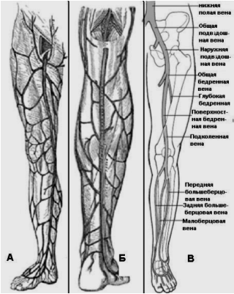
Рис. 2
(Вены нижней конечности)

Анестезиологическое пособие и инструментарий
Операция осуществляется под регионарной анестезией (спинальной, при которой пациент находится в сознании или спит под действием седативных препаратов) или под туменесцентной анестезией (разновидность местной инфильтрационной, при которой специальный раствор медикаментов нагнетается в виде водяной подушки вокруг удаляемой вены). Спинальную анестезию использую в основном в стационарах, она является наиболее безопасным методом обезболивания, позволяя пациенту активизироваться через 2-3 часа после операции. Туминесцентная анестезия находит применения в амбулаторной практике, т.к. позволяет сразу встать и уйти домой после операции.
Инструментарий:
- Микрофлебэкстракторы-флебдиссекторы для минимально-инвазивных флебэктомий (комплект из 6-ти инструментов)
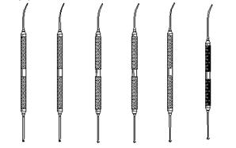
- Зонд с оливой небольшого диаметра или тонкий жесткий металлический зонд (PIN-зонд), который вместо оливы имеет специальное отверстие для фиксации нити
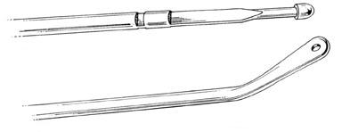
- Зажим "Бильрот" кровоостанавливающий, зубчатый, вертикальноизогнутый,
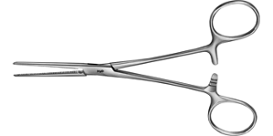
- Зажим типа "Москит" зубчатый изогнутый по плоскости
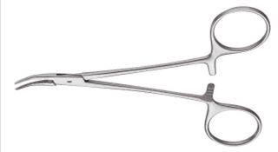
- Ножницы вертикально-изогнутые сосудистые
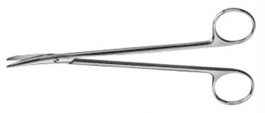
- Зажим типа "Москит", изогнутый по ребру
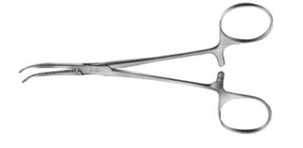
- Пинцет анатомический
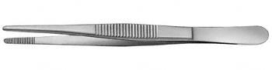
- Пинцет остроконечный
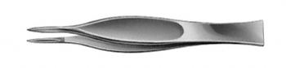

Хирургические методы
Хирургические методы лечения вен нижних конечностей при варикозном расширении разделяют на несколько групп:
- Лигатурные методы
- Методы иссечения
- операция Маделунга
- операция Нарата
- операция Троянова – Тренделенбурга
- операция Бебкокка
- Методы разобщения соединительных вен
- операция Линтона
- операция Кокетта
- операция де Пальма
- Методы перемещения вен и образования фасциального бандажа
- способ разобщения поверхностной и глубокой систем вен в местах патологического рефлюкса – современная модификация, предложенная В.С.Савельевым и Г.Д.Константиновым
- доступ к перфорантным венам с использованием разреза, предложенного Д.Фельдером
- Методы клапанообразования и пластики вен
- Инвагинационный (инверсионный) стриппинг

Оперативный доступ
Оперативный доступ паховый или надпаховый.
Применение надпахового доступа позволяет свести к минимуму риск повреждения лимфатических коллекторов и повысить косметический результат.
Доступ выполняется на 2 см выше паховой складки и параллельно ей. Кожу рассекают в медиальном направлении от точки пульсации бедренной артерии к лонному сочленению (рис. 3). Острым путем послойно рассекают кожу, подкожную клетчатку и томпсонову фасцию. Сразу же под ней, в верхней трети оперативного разреза обнаруживают артерию и вену. Последняя известна как поверхностная надчревная вена. Указанный сосуд является наиболее постоянным приустьевым притоком большой подкожной вены, впадающим в нее в верхней полуокружности сафенофеморального соустья. Тщательно выделяя поверхностную надчревную вену в дистальном направлении, обнаруживают устье большой подкожной вены. После мобилизации сафенофеморального соустья и пересечения обнаруженных приустьевых притоков большую подкожную вену отсекают от бедренной и дважды прошиванием перевязывают на уровне крепления створок остиального клапана, т.е. пристеночно по отношению к бедренной вене.
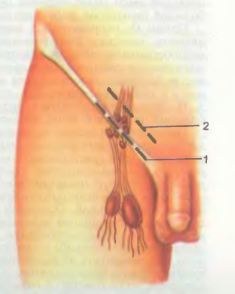
Рис. 3
- Паховый доступ
- Надпаховый доступ
Оперативный прием
Инвагинационный (инверсионный) стриппинг - это удаление ствола большой подкожной вены с помощью специального зонда, который тупым путем выделяет вену из окружающих тканей (путем ее выворачивания наизнанку - инвагинации - и постепенного отрыва), что обеспечивает наименьшую травматичность и хороший косметический результат. На сегодня инвагинационный стриппинг является основным методом частичного удаления большой подкожной вены. Реализована методика может быть двумя путями - с использованием двух принципиально разных зондов.

В первом случае используется зонд с оливой небольшого диаметра (чуть больше диаметра самой вены) без режущей кромки, вена с помощью лигатуры фиксируется сразу под оливой и при приложении усилий под действием оливы выворачивается наизнанку. Для осуществления этой методики требуется, как и при операции Бебкокка два разреза на ноге: первый в паху (разрез после кроссэктомии), второй на уровне верхней трети голени (короткий стриппинг) или на уровне внутренней лодыжки (тотальный стриппинг). При этом хирург выделяет ствол большой подкожной вены на соответствующем уровне (голень или лодыжка), перевязывает дистальную порцию, вводит в просвет вены зонд и проводит его на всем протяжении до появления головки с другого конца вены. Направление ведения зонда - ствол большой подкожной вены следует удалять в ретроградном направлении, т.е. сверху вниз, а ствол малой подкожной вены – в противоположном направлении.
Второй способ заключается в применении особого тонкого жесткого металлического зонда (PIN-зонд, PIN-стриппинг), который вместо оливы имеет специальное отверстие для фиксации нити. При PIN-стриппинге требуется один разрез в паху (после кроссэктомии), зонд с фиксированной на нем нитью проводится по просвету всего удаляемого сегмента и через небольшой прокол на голени выводится наружу. В области головки зонда вену рассекают, нить выводят через отверстие и завязывают на вене. Таким образом, усилия хирурга через фиксированную нить передаются на вену, вызывая ее выворачивание и удаление (рис. 4). Через прокол на голени вена легко извлекается. Главным достоинством PIN-стрипинга является отсутствие полноценного разреза (а значит, и швов) на голени, что улучшает эстетический результат операции. В целом инвагинационная сафенэктомия ассоциируется с меньшим травмированием тканей, незначительным риском развития осложнений, лучшим косметическим эффектом (небольшие кровоизлияние), отсутствием чувствительных расстройств. Однако методика сопряжена с более высоким риском технических неудач во время операции (высокий риск отрыва вены и необходимость дополнительных разрезов для удаления оставшихся сегментов), поэтому не рекомендуется к применению в случаях запущенной варикозной болезни (при диаметре вены более 1 см).

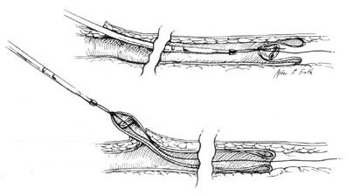
Рис. 4
(удаление вены при помощи PIN-зонда)

Ведение послеоперационного периода
После операции, проводимой в стационаре под спинальной анестезией, пациент в течение 2-3 часов (срок действия анестезии) находится в палате под наблюдением постовой медсестры. В этот период отмечается отсутствие чувствительности и ограничение активных движений в ногах. По истечению этого срока двигательный режим никак не ограничивается, и с первых суток рекомендуется активная дозированная ходьба. В послеоперационном периоде назначается адекватное обезболивание (обычно 1-2 суток), флеботоники (детралекс), дезаггреганты (аспирин), при необходимости антибактериальная профилактика и круглосуточная компрессионная терапия. Диета может быть лимитирована лишь сопутствующими заболеваниями. Перевязки осуществляются на 1-е, 3-е, 6-е сутки, швы снимаются на 6-7-е сутки в паховой области, 10-12-е сутки в подколенной области. Обычная продолжительность госпитализации составляет 5-7 дней. В течение этого периода необходима круглосуточная эластическая компрессия с помощью бинтов или специально подобранного перед операцией госпитального трикотажа. Через 10-12 дней бинты или госпитальный трикотаж могут быть сменены на лечебный компрессионный трикотаж рекомендуемого класса.
После выписки из стационара пациент продолжает амбулаторное наблюдение в нашей клинике. Ему предписывается круглосуточная эластическая компрессия в течение месяца, с последующим переходом на дневную компрессию до полного купирования явлений хронической венозной недостаточности, в случае необходимости назначаются курсы консервативной терапии. При наличии показаний оперативное вмешательство на второй ноге рекомендуется спустя 6 месяцев. В остальных случаях через 6 месяцев рекомендуется контрольное ультразвуковое артериосканирование. После радикального хирургического лечения и купирования явлений хронической венозной недостаточности во избежание прогрессирования и возврата заболевания пациенту даются советы по изменению образа жизни, рекомендуется пожизненная эластическая компрессия более низкого класса (обычно это гольфы 1 класса) и курсы противорецидивной медикаментозной терапии.

Осложнения и их профилактика
Комбинированная флебэктомия, как и любое оперативное пособие, связано с определенным риском развития осложнений, однако этот риск, как правило, небольшой, т.к. сама по себе операция относится к категории чистых и малотравматичных вмешательств. При этом риск зависит от тяжести поражения венозной системы, общего состояния пациента и наличия сопутствующих заболеваний. Наиболее типичны следующие осложнения:
- Кровотечения. В течение первых суток после операции возможны необильные кровотечения из операционных ран, источником которых являются небольшие кожные и подкожные сосуды. Осложнение является неспецифичным и связано с погрешностями в оперативной технике хирурга. В некоторых случаях кровотечение может быть связано с применением препаратов, "разжижающих" кровь (антикоагулянтов). При обильных кровотечениях может потребоваться ревизия раны (распускание швов в условиях операционной).
- Кровоизлияния и гематомы. Представляют собой пропитывание кровью кожи и подкожной клетчатки (кровоизлияния) или скопление крови в полостях (гематома) и являются закономерным осложнением травматичной флебэктомии. Источником кровоизлияний являются мелкие сосуды, которые обрываются во время операции, тактические (выбор неадекватного метода удаления вен) и технические (обрыв крупных притоков и перфорантов) погрешности хирурга. Кровь в основном скапливается в полостях, остающихся после удаления крупных стволов и узловых конгломератов. Профилактикой данного осложнение является применение современных малотравматичных методов удаления вен (инвагинационный стриппинг, криостриппинг, минифлебэктомия), тщательный гемостаз как во время операции (мануальная компрессия), так и после операции (эластическое бинтование и компрессионный трикотаж, использование специальных подушечек и подкладок по ходу крупных стволов и притоков). Обычно кровоизлияния и гематомы самостоятельно рассасываются через 7-10 дней, оставляя после себя небольшую пигментацию на срок до 1-2 месяцев. В тяжелых случаях и при обширных операциях, как субфасциальная перевязка перфорантов по Фельдеру, объем гематомы может потребовать ее опорожнения путем пункций, что замедляет процесс выздоровления.
- Инфекционно-воспалительные осложнения: воспалительные инфильтраты и нагноения раны. Нагноение операционной раны при флебэктомии является крайне редким осложнением и связано с грубыми нарушениями норм асептики и антисептики во время операции. В случае же его развития показано снятие швов и открытое ведение раны с местным применением противомикробных средств. Инфильтраты встречаются гораздо чаще (до 15% всех флебэктомий) и представляют собой инфекционное воспаление без гнойного расплавления тканей. Чаще всего инфильтрат образуется в зоне максимальной траматизации и скопления крови (инфицирование гематомы). Для лечения инфильтратов используется антибактериальная терапия, местное применение противовоспалительных и антимикробных средств. Большинство инфильтратов эффективно рассасывается и не требует повторного хирургического вмешательства. Для профилактики образования инфильтратов необходимо бережное отношение к тканям во время операции и использование наиболее щадящих методик (инвагинационный стриппинг, криостриппинг, минифлебэктомия). Для профилактики инфекционных осложнений пациентам с факторами риска (возраст, сопутствующая патология, сахарный диабет, иммунодефицит) назначаются антибиотики во время операции или в первые сутки после операции.
- Лимфоррея (истечение лимфы через операционную раны) и лимфоцелле (образование полости, заполненной лимфой в зоне операции) являются следствием повреждение лимфатических сосудов и узлов при грубом обращении с тканями. Обычно наблюдается после кроссэктомии (в паховой области) и после субфасциальной перевязки перфорантов по Фельдеру (на голени). Лечение лимфорреи проводится консервативным способом, лимфоцелле требует опорожнения путем пункции или открытия раны. Основным методом профилактики является тщательное соблюдение оперативной техники и бережное обращение с тканями.
- Нарушение кожной чувствительности: снижение чувствительности по внутренней поверхности голени и стопы (гипестезия) или появление неприятных ощущений по типу ползанья мурашек (парастезия) связано с повреждением нервов, проходящих в непосредственной близости со стволами подкожных вен (n.saphenus). Это наблюдается при использовании травматичных методов сафенэктомии: например при стриппинге методом Бебкокка нарушения кожной чувствительности регистрируется в 20-25% случаев. В то же время применение криостриппинга и стволовой склерооблитерации практически не сопровождается чувствительными расстройствами.
- Тромбозы и эмболии. Тромбоз глубоких вен голени при флебэктомии встречается крайне редко, что связано с обязательной эластической компрессией после операции и ранней активизацией пациента. При наличие факторов риска, показано назначение препаратов, разжижающих кровь (антикоагулянтов), до и после операции.

Заключение
Таким образом, оперативное пособие при варикозной болезни включает несколько этапов, которые могут быть выполнены с использованием разнообразных технических средств. Возможность применения того или иного метода определяется индивидуально для каждого пациента. При этом наименее травматичные методики, позволяющие добиться максимального косметического результата, могут быть применены лишь на ранних стадиях варикозной болезни, в то время как в запущенных случаях хирурги вынуждены избирать классические методы флебэктомии, несущий высокий риск осложнений.

Список литературы
- Бураковский В.И., Бокерия Л.А. и др.
Сердечнососудистая хирургия: руководство; Под ред. проф. Л.А. Бокерия. – М.: Медицина, 1989. – 752 с.: ил.
- Даудярис Й.П.
Болезни вен и лимфатической системы конечностей. – М.: Медицина, 1984, 192 с., ил
- Евдокимов А.Г., Тополянский В.Д.
Болезни артерий и вен: справочное руководство для врачей. – 2-е изд. – М.: Советский спорт, 2001. – 256 с., ил.
- Островерхов Г.Е., Бомаш Ю.М., Лубоцкий Д.Н.
Оперативная хирургия и топографическая анатомия. – М.: ООО «Медицинское информационное агентство», 2005 – 736 с.: ил.
- Сабельников В.В.; Шулепова Е.К.
Варикозная болезнь нижних конечностей, современный взгляд на проблему: методическое пособие
- Савельев В.С., Гологорский В.А., Кириенко А.И. и др.
Флебология: Руководство для врачей – М.: Медицина, 2001. – 664 с.: ил.
- Сергеенко В.И., Петросян Э.А., Фраучи И.В.
Топографическая анатомия и оперативная хирургия: В 2 т./ Под. общ. ред. акад. РАМН Ю.М. Лопухина. – М.: ГЭОТАР-МЕД, 2001. – Т.1. – 832 с., Т.2. – 502с. : ил. – (XXI век)
- www.phlebo.gsurgery.ru

